PCI Pecitape® WS Dichtband

PCI Augsburg

Eigenschaften

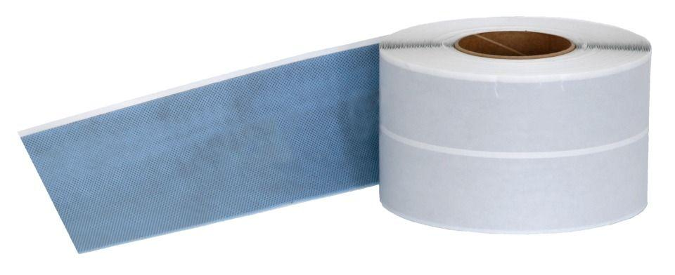

GTIN:

4083200061367

HAN:

6136

Dichtheit

wasserdicht

Farbton

blau

Werkstoff

Butylkautschuk (IIR)

Breite (mm)

100,00

Länge (mm)

20.000,00

Kaschierung

kaschiert

Lieferform

Rolle

Werkstoff Kaschierung, Beschichtung

Vlies

Lagerfähigkeit in Monaten

24,00